Model pasmowy ciała stałego

1. Model energetyczny atomu

Atom zbudowany jest z jądra składającego się z elektrycznie obojętnych neutronów oraz naładowanych dodatnio protonów i krążących wokół jądra po różnych orbitach (powłokach) ujemnych elektronów.
Na rysunku poniższym przedstawiona jest budowa atomu krzemu. Atom krzemu posiada 14 elektronów. Na powłoce K znajdują się 2 elektrony, na powłoce L 8 elektronów, i na powłoce zewnętrznej ( walencyjnej) M 4 elektrony. Powłoki K, oraz L są całkowicie zapełnione. Dozwolona liczba elektronów na poszczególnych powłokach wynosi 2n ( n- numer powłoki). Elektrony znajdujące się na zewnętrznej powłoce nazywamy walencyjnymi.
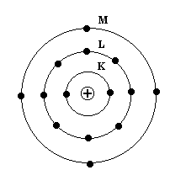
Każdy elektron w atomie posiada określoną energię (jest to suma energii kinetycznej i energii potencjalnej). Poszczególnym orbitom elektronów w atomie odpowiadają określone wartości energii nazywane poziomami energetycznymi.
Elektrony w atomie zajmują, więc tylko określone poziomy energetyczne.
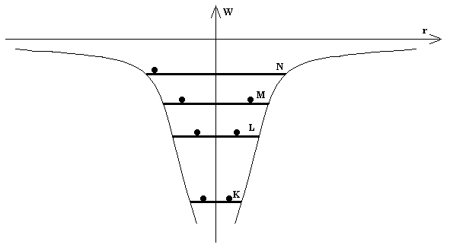

Model energetyczny pojedynczego atomu.

Każda zmiana energii elektronu w atomie zachodzi wyłącznie w sposób skokowy. Elektron w sposób nagły przechodzi z jednej orbity dozwolonej (poziomu dozwolonego) na inną również dozwoloną, pobierając lub oddając przy tym porcję energii( kwant energii) równą dokładnie różnicy poziomów energetycznych tych orbit.

2. Model energetyczny ciała stałego

W ciele stałym atomy zajmują miejsca w węzłach sieci krystalicznej w regularnych i bardzo małych odstępach od siebie, porównywalnych ze średnicami zewnętrznych dozwolonych orbit elektronowych atomu.
W wyniku oddziaływania na siebie poszczególnych atomów poziomy energetyczne odosobnionego atomu ulegają rozczepieniu.
W wyniku tego tworzy się tyle różnych poziomów ile jest atomów w danym krysztale. Poziomy energetyczne położone blisko siebie tworzą pasma energetyczne.

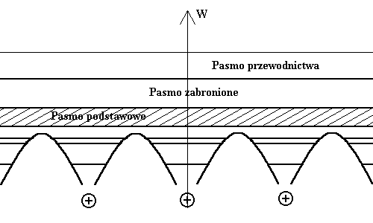
Pasmo podstawowe (walencyjne) i pasmo przewodnictwa zawierają elektrony walencyjne pochodzące z zewnętrznych orbit pojedynczych atomów. Te elektrony decydują o większości podstawowych cech ciała stałego. Elektrony na poziomach w pasmach niżej położonych nie biorą udziału w procesach elektro-fizycznych i nie mają większego wpływu na cechy ciała stałego. Dlatego w modelu energetycznym ciała stałego przedstawia się tylko pasmo podstawowe i pasmo przewodnictwa. ( zero osi energii przesuwa się do pasma podstawowego).

3. Model pasmowy ciała stałego

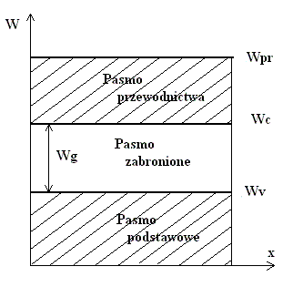

Wv - poziom wierzchu pasma podstawowego
Wc – poziom dna pasma przewodnictwa
Wg – szerokość pasma zabronionego
Wpr – poziom energii elektronów wyniesionych poza obszar pól elektrycznych atomów
kryształu

